Journal La dépeche du midi 20/12/2012

Laroque-Timbaut. En ce temps-là…

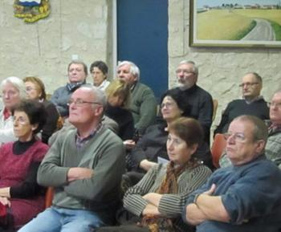

Les participants ont découvert leur village au XIXe siècle.

Sous l'égide de l'association Patrimoine et Culture, l'historien Pierre Simon a conduit son auditoire au XIXe siècle, au cœur des villages que furent Laroque-Timbaut, Sauvagnas, La Sauvetat-de-Savères, Frespech, Beauville, Saint-Maurin. Après la Révolution, nos campagnes connurent au cours de ce siècle une dépopulation importante à partir des années 1840, par une baisse importante de la natalité et une migration vers les bourgs et les villes, favorisées par la création de nouvelles routes.
L'artisanat, avec de nombreux métiers florissant au début du siècle, périclita au profit des commerçants et le niveau d'instruction, malgré la loi Guizot en 1833, est resté très faible puisqu'en 1866, 60 à 70 % de la population ne sachant ni lire ni écrire…
Les participants ont pu découvrir notamment les plans des premiers cadastres des bourgs établis entre 1825 à 1834 et accessibles à tous désormais sur le site internet des archives départementales. L'association Patrimoine et Culture œuvre à Laroque-Timbaut et inscrit son action plus largement dans le pays de Serres. Elle remercie Pierre Simon, excellent pédagogue qui l'aide à faire passer la connaissance de notre passé sur lequel repose notre présent.
La Dépêche du Midi

